**과제 2 보고서**

20192403 박상철

해당 과제를 풀어내기 위해 객체 인식 모델은 YOLOv5를 커스텀하여 사용하였습니다.

**YOLOv5 커스텀 과정**

코랩에 Yolo 및 관련 모듈 설치

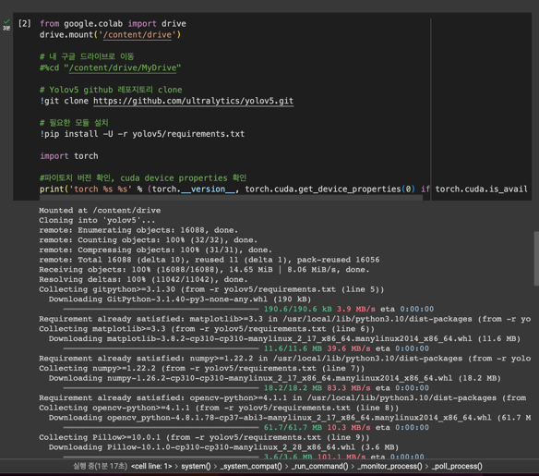

데이터셋 세팅

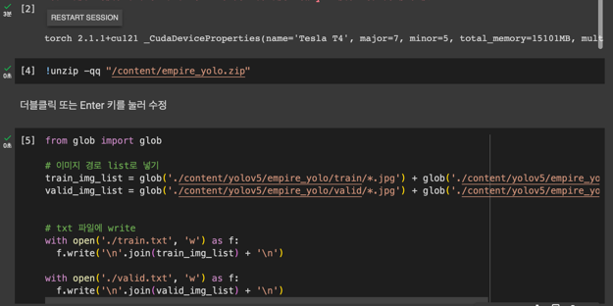

커스텀 진행

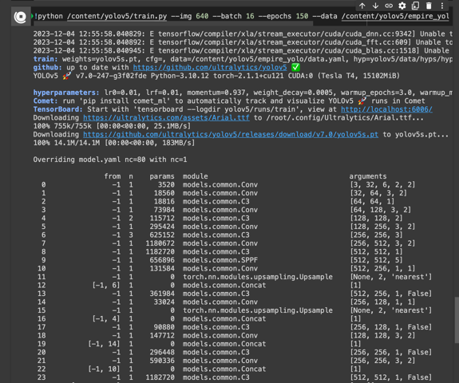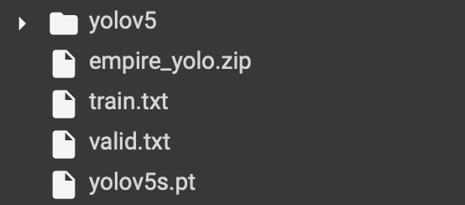

이후 소스코드로 학습으로 생긴 best.pt 통해 torch를 사용하여 모델을 생성하고 이미지를 보내 객체를 탐지합니다.

model = torch.hub.load('ultralytics/yolov5', 'custom', *path*='./best.pt', *force_reload*=True)

img = cv.imread(*imgPath*)

# YOLOv5를 통한 객체 탐지

yoloImg = model(img)

1번 과제와 2번 과제의 모든 소스가 동일하나 1번 과제는 검출한 객체 중 60프로 이상의 정확도를 가진 객체가 있다면 변수를 True로 설정하고 2번 과제에서는 사각형형을 그립니다.

if conf > 0.6:

cv.rectangle(img, (int(x), int(y)), (int(w), int(h)), (0, 0, 255), 2)

empire state building 존재 케이스

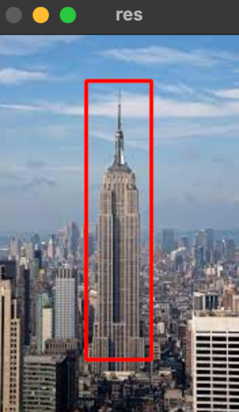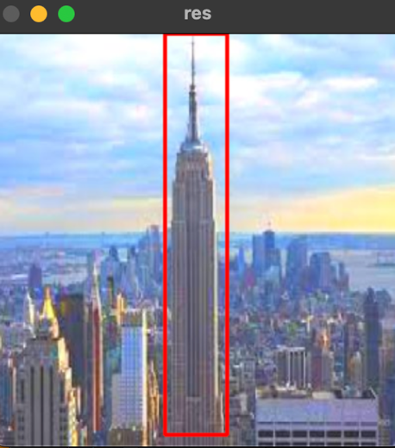

empire state building 존재하지 않는 케이스

